Đề số 032 | ĐỀ THI MINH HỌA KỲ THI THPT QUỐC GIA NĂM 2017  Môn: TOÁN  Thời gian làm bài: 90 phút

Câu 1. Hàm số 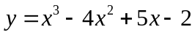 đồng biến trên khoảng nào trong các khoảng sau đây?
A.  B. 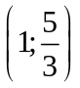 C. 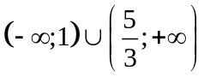 D. 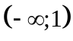và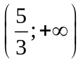
Câu 2. Cho hàm số 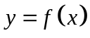 xác định và liên trục trên có bảng biến thiên
x | -2 2
y’ | - 0 + 0 +
y
Khẳng định nào sau đây là đúng?
A.Hàm số đồng biến trên (-2; 2); (2; ) B. Hàm số đồng biến trên R
C. Hàm số nghịch biến trên R D. Hàm số nghịch biến trên (; -2)
Câu 3. Cho đồ thị hàm số 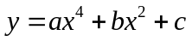 có đồ thị như sau
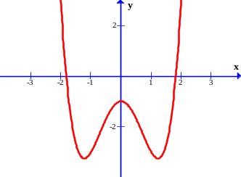
Xác định dấu của a; b; c :
A.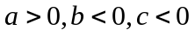 B. 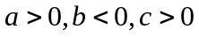 C. 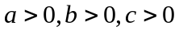 D. 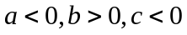
Câu 4. Cho hàm số có đồ thị như sau
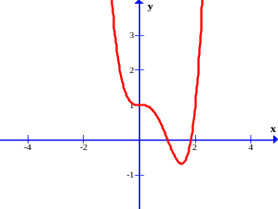
Xác định số điểm cực tiểu của hàm số
A.3 B. 2 C.1 D.0
Câu 5. Giá trị cực đại 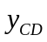 của hàm số 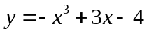 là:
A.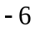 B. 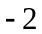 C. 3 D. 5
Câu 6. Với giá trị nào của tham số m thì đồ thị của hàm số 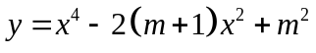có 3 điểm cực trị tạo thành một tam giác vuông cân:
A.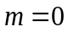 B.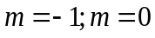 C. 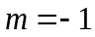 D.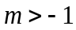
Câu 7. Giá trị lớn nhất, giá trị nhỏ nhất của hàm số 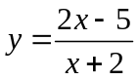 trên đoạn 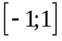 là:
- Không tồn tại B. 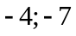 C. 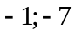 D. 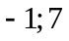
Câu 8. Số đường tiệm cận của đồ thị hàm số 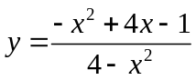 là:
A.3 B. 2 C.1 D.0
Câu 9. Hoành độ giao điểm của đồ thị hàm số 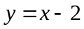 và đồ thị hàm số 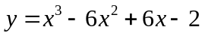 là:
A.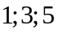 B. 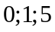 C. 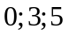 D. 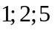
Câu 10. Tiếp tuyến của đồ thị hàm số 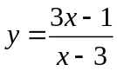 song song đường thẳng 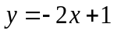 có phương trình là:
A.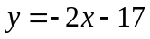 B. 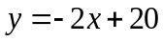 C. 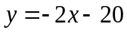 D. 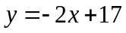

Câu 11. Cho 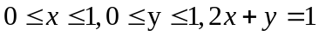. Tìm giá trị lớn nhất của 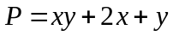
A. B. 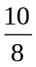 C. D. 5
Câu 12: Rút gọn của biểu thức 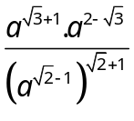 là:
A. a B. a² C. 1 D. a³
Câu 13: Hàm số nào dưới đây đồng biến trên tập xác định của nó?
A. y = 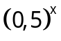 B. y = 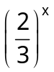 C. y = 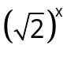 D. y = 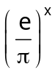
Câu 14: Cho 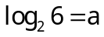. Khi đó 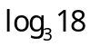 tính theo a là:
A. 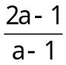 B. 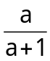 C. 2a + 3 D. 2 - 3a
Câu 15. Cho π^{α} > π^{β}. Kết luận nào sau đây đúng?
A. α < β B. α > β C. α + β = 0 D. α.β = 1

Câu 16. Giả sử ta có hệ thức a² + b² = 7ab (a, b > 0). Hệ thức nào sau đây là đúng?
A. 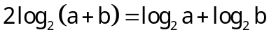 B. 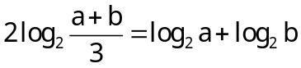
C. 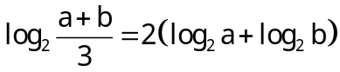 D. 4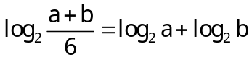
Câu 17. Cho a > 1. Tìm mệnh đề sai trong các mệnh đề sau:
A. 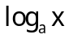 > 0 khi x > 1
B. < 0 khi 0 < x < 1
C. Nếu x₁ < x₂ thì 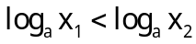
D. Đồ thị hàm số y = có tiệm cận ngang là trục hoành
Câu 18. Tập xác định của hàm số 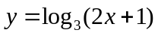là:
A.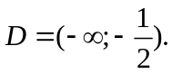 B.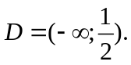 C.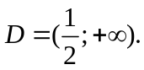 D.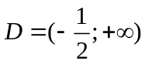
Câu 19. Cho hàm số 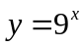 ta có:
A. 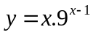 B. 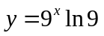 C. 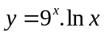 D.
Câu 20. Hàm số y = 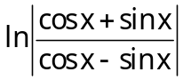 có đạo hàm bằng:
A. 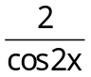 B. 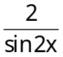 C. cos2x D. sin2x
Câu 21. Một người gửi vào ngân hàng 100 triệu đồng với kì hạn 3 tháng,lãi suất 5% một quý với hình thức lãi kép. Sau đúng 6 tháng, người đó gửi thêm 50 triệu đồng với kì hạn và lãi suất như trước đó. Tính tổng số tiền người đó nhận được 1 năm sau khi gửi?
A. 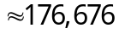 triệu đồng B. 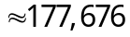 triệu đồng
C. 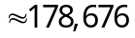 triệu đồng D. 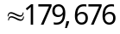 triệu đồng
Câu 22. Bạn Minh ngồi trên máy bay đi du lịch thế giới với vận tốc chuyển động của máy báy là 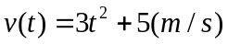.Quãng đường máy bay bay từ giây thứ 4 đến giây thứ 10 là :
A. 36m B. 252m C. 1134m D.966m
Câu 23.Viết công thức tính diện tích S của hình phẳng giới hạn bởi đồ thị hai hàm số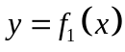, 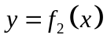và các đường thẳng 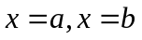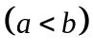.
A.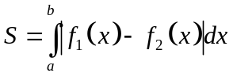 B. 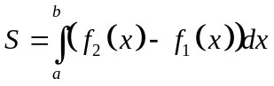
C. 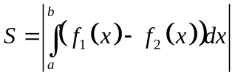 D.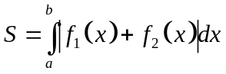
Câu 24. Tìm nguyên hàm của hàm số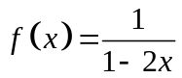
A. 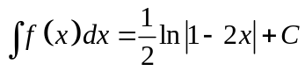 B.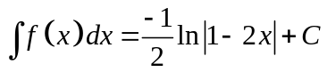
C. 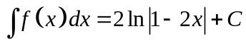 D. 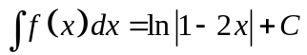
Câu 25. Tính tích phân 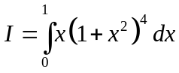

A. 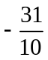 B. 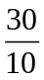 C.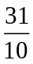 D. 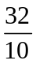
Câu 26. Tính tích phân 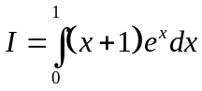
A. B. 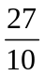 C. 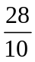 D. e
Câu 27. Tính diện tích hình phẳng giới hạn bởi đường thẳng 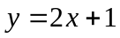 và đồ thị hàm số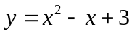
A. 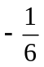 B. C.  D.
Câu 28. Cho hình phẳng giới hạn bởi đường cong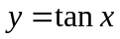, trục hoành và hai đường thẳng 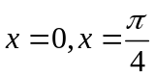. Tính thể tích V khối tròn xoay thu được khi quay hình phẳng này xung quanh trục 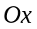.

A. 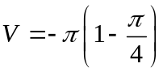 B. 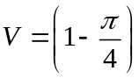 C.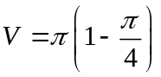 D. 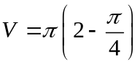

Câu 29. Số phức liên hợp của số phức z = a + bi là số phức:
A. z’ = -a + bi B. z’ = b - ai C. z’ = -a - bi D. z’ = a – bi
Câu 30. Cho số phức z = 5 – 4i. Số phức đối của z có điểm biểu diễn là:
A. (5; 4) B. (-5; -4) C. (5; -4) D. (-5; 4)
Câu 31. Tìm mệnh đề sai trong các mệnh đề sau:
A. Số phức z = a + bi được biểu diễn bằng điểm M(a; b) trong mặt phẳng phức Oxy
B. Số phức z = a + bi có môđun là 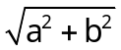
C. Số phức z = a + bi = 0 ⇔ 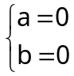
D. Số phức z = a + bi có số phức đối z’ = a - bi
Câu 32. Cho hai số phức z = a + bi và z’ = a’ + b’i. Số phức  có phần thực là:
A. 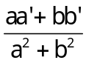 B. 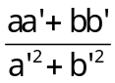 C. 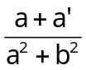 D. 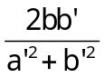
Câu 33. Trong mặt phẳng phức, gọi A, B, C lần lượt là các điểm biểu diễn của các số phức
z₁ = (1 - i)(2 + i,) z₂ = 1 + 3i, z₃ = -1 - 3i. Tam giác ABC là:
A. Một tam giác cân (không đều) B. Một tam giác đều
C. Một tam giác vuông (không cân) D. Một tam giác vuông cân
Câu 34. Tập hợp các điểm trong mặt phẳng biểu diễn cho số phức z thoả mãn điều kiện z² là một số thực âm là:
A. Trục hoành (trừ gốc toạ độ O) B. Trục tung (trừ gốc toạ độ O)
C. Đường thẳng y = x (trừ gốc toạ độ O) D. Đường thẳng y = -x (trừ gốc toạ độ O)
Câu 35. Số cạnh của một bát diện đều là:
A . 12 B. 8 C. 10 D.16
Câu 36. Nếu ba kích thước của một khối chữ nhật tăng lên 4 lần thì thể tích của nó tăng lên:
A. 4 lần B. 16 lần C. 64 lần D. 192 lần
Câu 37. Thể tích khối lăng trụ tam giác đều có cạnh đáy bằng a và cạnh bên bằng 2a là:
A. 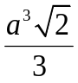 B. 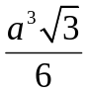 C. 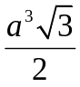 D. 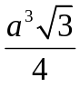
Câu 38. Cho hình chóp tam giác đều có cạnh đáy bằng a và cạnh bên tạo với đáy một góc 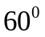. Thể tích của khối chóp đó bằng:
A . 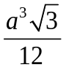 B. 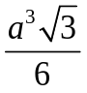 C. 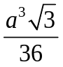 D. 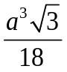
Câu 39. Trong các đa diện sau đây, đa diện nào không luôn luôn nội tiếp được trong mặt cầu:
A. Hình chóp tam giác (tứ diện) B. Hình chóp ngũ giác đều
C. Hình chóp tứ giác D. Hình hộp chữ nhật

Câu 40. Cho tam giác đều ABC cạnh a quay xung quanh đường cao AH tạo nên một hình nón. Diện tích xung quanh của hình nón đó là :
A. 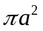 B. 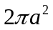 C. 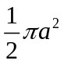 D. 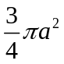
Câu 41. Cho hình tròn có bán kính là 6. Cắt bỏ  hình
tròn giữa 2 bán kính OA, OB, rồi ghép 2 bán
kính đó lại sao cho thành một hình nón
(như hình vẽ).
Thể tích khối nón tương ứng đó là :
A. 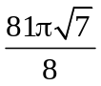. B. 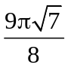 C.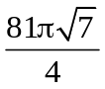 D. 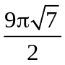
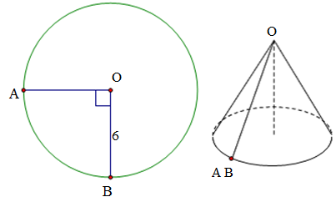
Câu 42. Cho hình chóp S.ABC có đáy là tam giác vuông cân tại B, AB=a. Cạnh bên SA vuông góc mp(ABC) và SC hợp với đáy một góc bằng 60⁰. Gọi (S) là mặt cầu ngoại tiếp hình chóp S.ABC. Thể tích của khối cầu tạo nên bởi mặt cầu (S) bằng:
A. 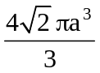 B. 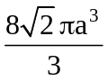. C. 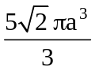 D.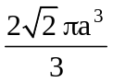
Câu 43. Trong không gian Oxyz, cho mặt phẳng (P): 2x + y - z + 5 = 0. Vectơ nào trong các vectơ sau là một vectơ pháp tuyến của mặt phẳng (P)?
A. 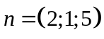 B. 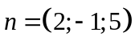 C. 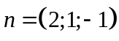 D. 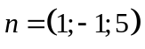
Câu 44. Trong không gian Oxyz, cho mặt cầu 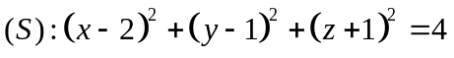 . Tìm tọa độ tâm I và bán kính R của mặt cầu (S).
A. 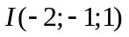và R=2 B. 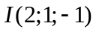và R=2
C. và R=4 D. và R=4
Câu 45. Trong không gian Oxyz , khoảng cách từ điểm 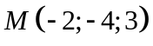 đến mặt phẳng 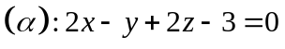 là:
A. 1 B. 2 C. 3 D.
Câu 46. Trong không gian Oxyz, cho đường thẳng 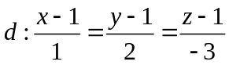 và mặt phẳng 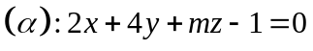 . Giá trị của m để d vuông góc với 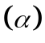 là:
A. 3 B.  C. 6 D. 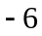
Câu 47. Trong không gian Oxyz, cho hai điểm 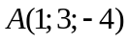 và 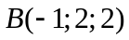 . Phương trình mặt phẳng trung trực của đoạn AB là:
A. 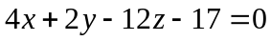 B. 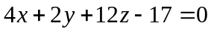
C. 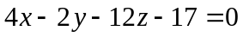 D. 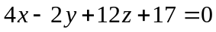
Câu 48. Trong không gian Oxyz, cho mặt phẳng 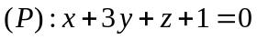 và đường thẳng 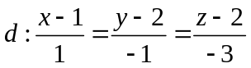 . Tọa độ giao điểm M của d và (P) là:
A. 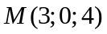 B. 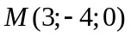 C. 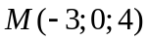 D. 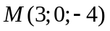
Câu 49. Trong không gian Oxyz, cho đường thẳng 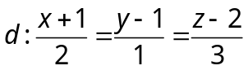 và mặt phẳng  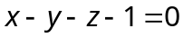. Viết phương trình đường thẳng Δ đi qua 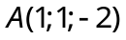, song song với mặt phẳng 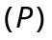 và vuông góc với đường thẳng .
A. 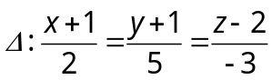 B. 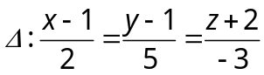
C. 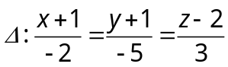 D. 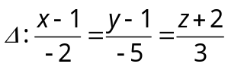
Câu 50. Trong không gian Oxyz, cho đường thẳng 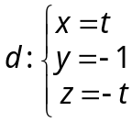 và 2 mặt phẳng (P): 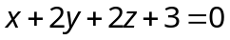 và
(Q): 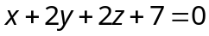. Viết phương trình mặt cầu (S) có tâm I thuộc đường thẳng d và tiếp xúc với hai
mặt phẳng (P) và (Q).
A. (S): 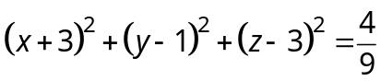. B. 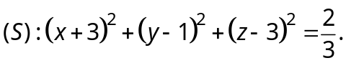
C. (S): 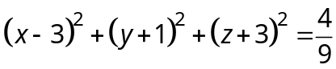. D. (S): 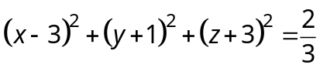.
===================Hết=================

HƯỚNG DẪN CHẤM
1 | 2 | 3 | 4 | 5 | 6 | 7 | 8 | 9 | 10
C | D | A | C | B | A | C | A | B | D
11 | 12 | 13 | 14 | 15 | 16 | 17 | 18 | 19 | 20
C | B | C | A | B | B | D | D | B | A
21 | 22 | 23 | 24 | 25 | 26 | 27 | 28 | 29 | 30
A | D | A | B | C | D | B | C | D | D
31 | 32 | 33 | 34 | 35 | 36 | 37 | 38 | 39 | 40
D | B | D | B | A | C | C | A | C | C
41 | 42 | 43 | 44 | 45 | 46 | 47 | 48 | 49 | 50
A | B | C | B | A | D | A | D | B | C

Hướng dẫn giải
Câu 21.
+ áp dụng công thức lãi kép 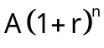
+ Tiền gốc lẫn lãi sau 2 quý đầu là 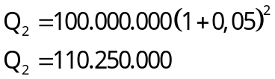
+ Từ quý 3 tiền gốc của người đó là 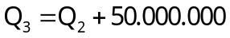
+ Tiền gốc lẫn lãi sau quý 4 (đúng 1 năm) là 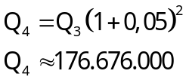

Câu 36. 4³= 64. Chọn C.
Câu 37. 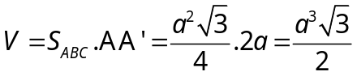 . Chọn C.
Câu 38. 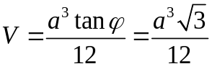. Chọn A.
Câu 39. Chọn C vì cạnh bên đồng phẳng với trục và đáy là tứ giác nội tiếp thì thì hình chóp tứ giác mới có tâm mặt cầu ngoại tiếp.
Câu 40. 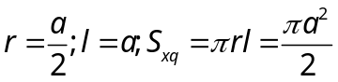. Chọn C.
Câu 41. 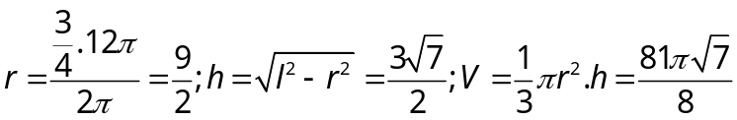. Chọn A.
Câu 8. Tâm mặt cầu ngoại tiếp là trung điểm của SC nên bán kính 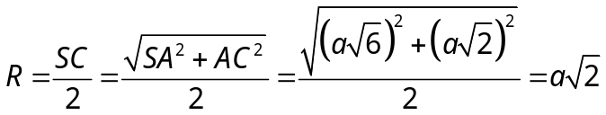
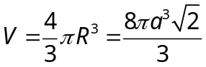 . Chọn B.
Câu 42. Một người gửi vào ngân hàng 100 triệu đồng với kì hạn 3 tháng,lãi suất 5% một quý với hình thức lãi kép. Sau đúng 6 tháng, người đó gửi thêm 50 triệu đồng với kì hạn và lãi suất như trước đó. Tính tổng số tiền người đó nhận được 1 năm sau khi gửi?
A. triệu đồng B. triệu đồng
C. triệu đồng D. triệu đồng

Câu 49. 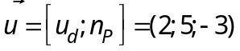. Δ nhận làm VTCP ⇒
Câu 50. 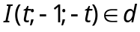. Vì (S) tiếp xúc với (P) và (Q) nên 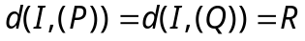
 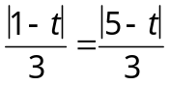  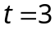. Suy ra: 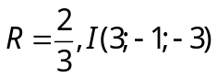.
Vậy phương trình mặt cầu (S):

